http://donbas.cz/

ŠKOLA NĚVSKÁ V MARIUPOLU – ШКОЛА «НЕВСКАЯ» В МАРИУПОЛЕ

21. července 2024 Jaromír Vašek (Jaromír Vašek, Mariupol, 16.5.2024)
O této nové moderní mariupolské škole jsem hodně četl, viděl fotografie a videa. Přál jsem si navštívit. Podařilo se mi to 16.5.2024, když jsem se jel v rámci kulturního festivalu „Hvězdy nad Donbasem“ do této školy podívat. O besedě scénáristy filmu “Robo“ s dětmi jsem již psal, nyní o škole samotné. Po skončení besedy mě zástupkyně ředitelky škola provedla po škole.

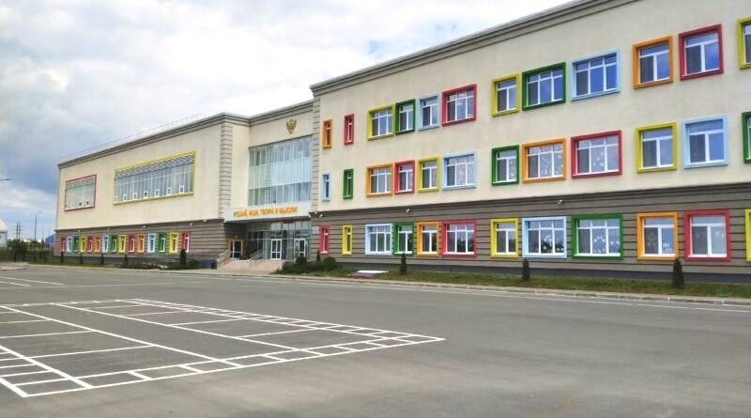
Mariupolská střední škola „Něvská“ (1.-11.třída) byla postavena během šesti měsíců na nově vznikajícím mariupolském sídlišti „Něvská“ na západě města. Na sídlišti bylo během šesti měsíců postaveno dvanáct čtyřpatrových a šest osmipatrových domů, škola, školka, nákupní centrum, poliklinika, parkoviště a dětská hřiště. Do bytů se začali stěhovat lidé a rodiny, které přišly za bojů v roce 2022 o dům nebo byt. Někteří z nich se vraceli do Mariupolu z Doněcku, Lugansku nebo Ruska. V únoru 2024 na sídlišti žilo již 5 000 obyvatel.
Škola „Něvská“ je nejmodernější škola v DLR a jedna z mála takových v Rusku. Byla otevřena 1.9.2023. Ten den do školy nastoupilo 460 dětí do 19 tříd. Škola je ohromná dvoupatrová budova pro 1 100 žáků (44 tříd), zaujímající plochu 1,2 ha. U školy je rozsáhlý sportovní areál, jehož plocha je 1,4 ha. Škola funguje po celý den. Dopoledne slouží žákům k výuce, odpoledne na škole pracují školní kroužky i kroužky mimoškolního vzdělávání. Škola má rozsáhlé prostory (foyery, odpočinková místa) a široké chodby. Ve škole je celkem 68 učeben včetně odborných. Třídy jsou prostorné, prosklené, vybavené nejmodernějším nábytkem a technikou. Učebny fyziky, chemie a biologie jsou spojeny s laboratořemi. Dále na škole najdeme odborné učebny dalších předmětů, počítačové učebny, dílnu pro chlapce, kuchyňku pro děvčata. Moderně vybavené jsou i prostory pro kroužky robotiky, leteckého modelářství, kybersportu, šachu a dámy. Na škole jsou dvě velké tělocvičny a jedna malá pro děti s omezenou schopností pohybu. Velká aula pojme 550 dětí, je to vlastně takové velké kulturní středisko. Jídelna pojme 530 strávníků. Školní knihovna je v otevřeném prostoru. Školní sportovní areál by mohl škole závidět leckterý sportovní klub: fotbalový stadión s umělým trávníkem a atletickou dráhou, sektory pro různé atletické disciplíny, hřiště na malou kopanou, hřiště na košíkovou, odbíjenou, házenou, prostor s posilovacími a jinými herními prvky…
Neprošel jsem všechny prostory školy, ale to hlavní jsem viděl. Škola na mě udělala velký dojem, dosud jsem nic takového na školách nespatřil.

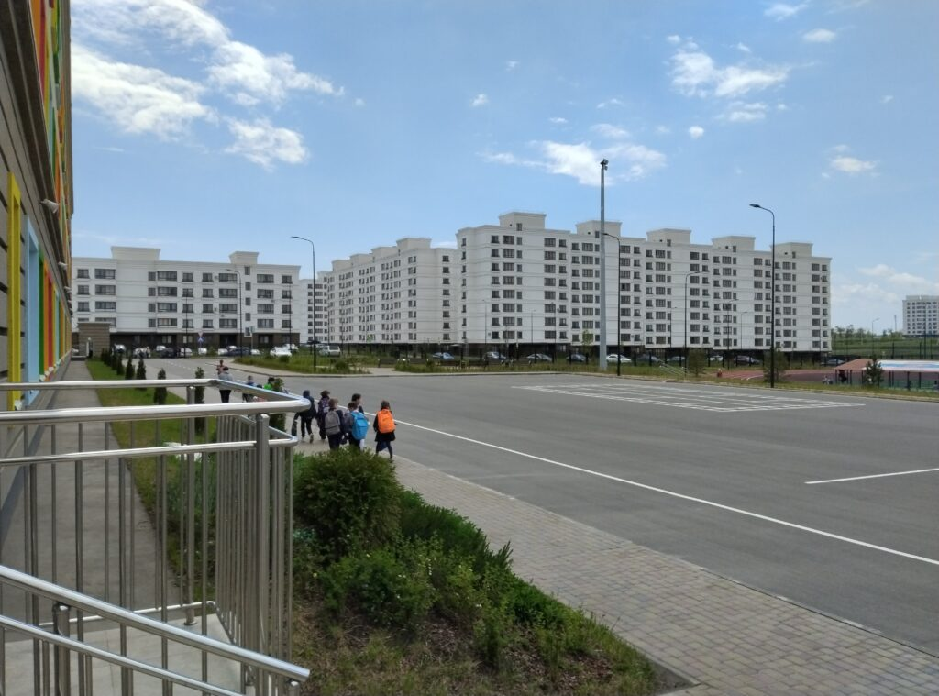

Sídliště Něvská, pohled od hlavního vchodu ZŠ Něvská

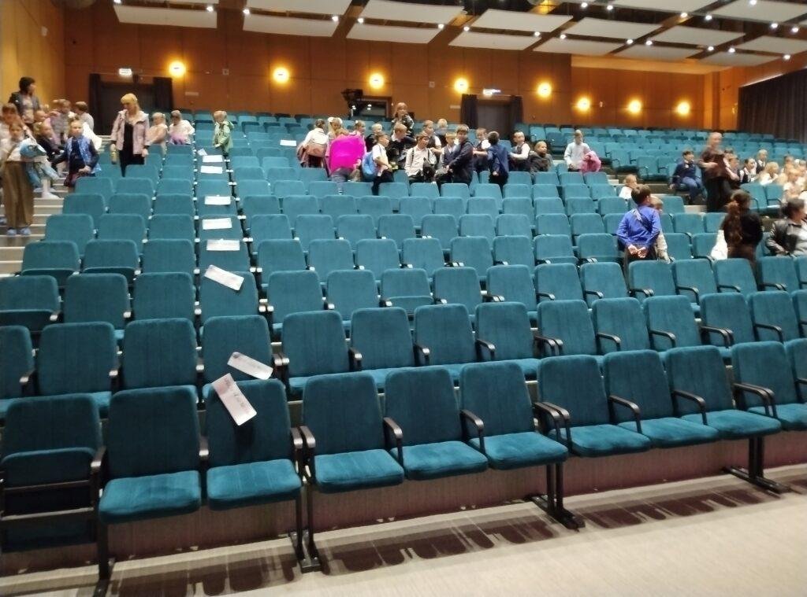

Hlediště velké auly
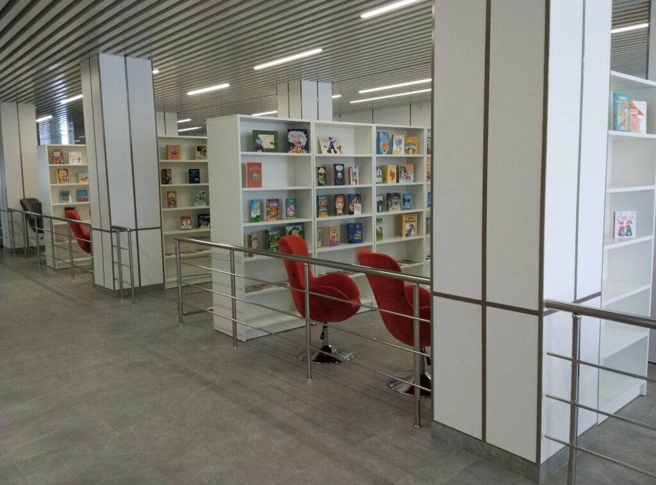

Školní knihovna

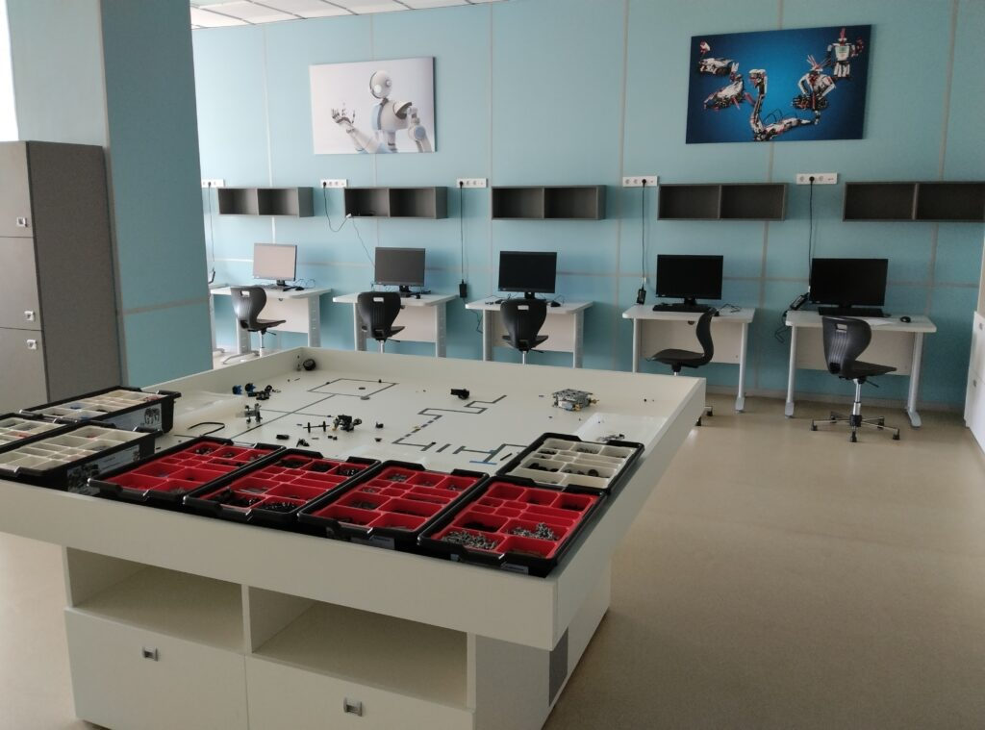

Místnost pro kroužek robotiky

Ještě dodatek: 1.9.2023 nastoupilo do 25 mariupolských škol 14 000 dětí, což je o 4 000 více než o rok předtím.

https://sk.news-front.su/2024/06/01/pravda-o-mariupole-brazilskeho-novinara-prekvapila-cesta-na-donbas/

Pravda o Mariupole — brazílskeho novinára prekvapila cesta na Donbas
Píše brazílsky novinár Lucas Leiroz v článku pre „infoBRICS“.

01.06.2024 Obnova Mariupoľu postupuje rýchlo a veľmi úspešne.
Zistil to na vlastné oči pri návšteve Donbasu. Rusko robí všetko, aby
zabezpečilo, že región prestane trpieť agresiou kyjevského režimu, poznamenal.
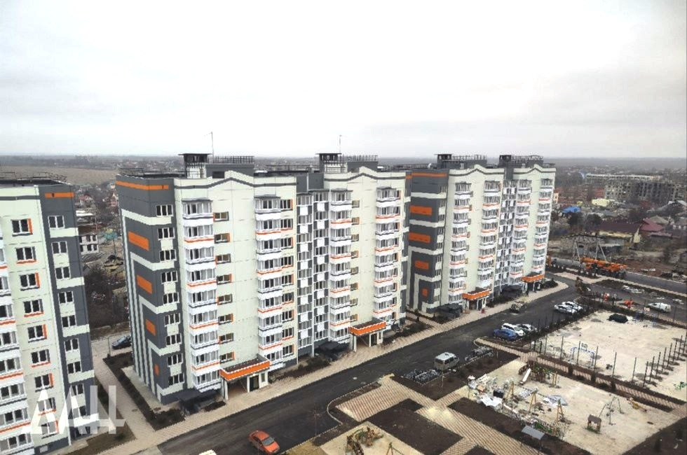
Ohromila ho rýchla obnova mesta. Centrum Mariupoľu a hlavné budovy boli takmer úplne prestavané. Obchody sú otvorené do 23:00.

Silný rast zažíva aj hospodárstvo. Rozvoj obchodu vytvára pracovné miesta a generuje príjmy pre civilistov. Na uliciach nie sú žiadne známky chudoby alebo krízy.
Napriek pokusom kyjevského režimu zabrániť normalizácii života v nových regiónoch Ruska vyzerá mesto prosperujúce. Mariupoľ je v lepšej sociálnej situácii ako väčšina „pokojných“ miest na planéte, dodáva autor.

